技术交底书（V3）
发明名称： 一种基于跨控制面引用图的混合环境配置污染识别与迁移校验方法及系统
发明人： 王挺宇、陈辰
技术交底书撰写人及技术联系人： 王挺宇
版本说明： 本版本为内部技术梳理与代理人沟通稿，非最终权利要求文本；文中"待补"标注项为提交前须补齐的原型证据。

术语解释
控制面（Control Plane）： 独立保存并对外提供某一类环境配置事实的服务或数据源。同一套应用的环境配置事实分散在多个相互独立的控制面，典型包括容器编排控制面（Kubernetes API Server：Deployment、Service、ConfigMap、Pod 调度状态、节点亲和性）、配置中心控制面（Nacos：应用运行期拉取的键值配置，含数据库连接串与服务地址）、镜像内置配置（编译进容器镜像文件系统的静态配置，如镜像内 Nginx 配置）、反向代理控制面（Nginx upstream 与路由）、持久层控制面（数据库实例地址与库名）、镜像仓库控制面（Harbor 项目与镜像标签）以及外部部署清单（人工维护的拓扑描述）。
环境标签（Environment Tag）： 标识某一资源或引用目标所归属部署环境的标记，如 dev、test、risk-dev、risk-prod、prod；本发明另设 shared/global 特殊标签表示被多环境合法共享的基础设施，及 unknown 特殊标签表示无法判定。
环境引用记录（Environment Reference Record）： 把来自不同控制面的配置项规约成的统一可比对数据结构（字段见第3章表1）。
目标实体（Resolved Target Entity）： 对某条引用做规范化与实体解析后得到的、图内唯一可寻址资源节点；不同写法（域名、ClusterIP、JDBC URL、镜像摘要、服务名等）经解析后归一到同一目标实体。
声明目标与观测目标： 声明目标指配置中写死的引用所解析出的目标实体（declaredtargetentity）；观测目标指从运行时（实际连接、实际路由、实际调度等）探测得到的引用所解析出的目标实体（observedtargetentity）。二者用于语义比对，运行态状态（如 CrashLoopBackOff）单列为 runtime_status，不作为引用目标参与比对。
引用边（Reference Edge）： 源资源的某引用字段经解析指向某目标实体所构成的有向边；资源节点与引用边共同构成跨控制面环境引用图。
污染边（Pollution Edge）： 判定环境标签与本次部署目标环境标签不一致、且不属于共享标签或该引用类型允许关系白名单的引用边。
标签冲突（tag_conflict）： 同一对象的声明侧环境标签与观测侧环境标签不一致的情形；本发明保留该冲突作为一等输出，而不以优先级静默覆盖。
残留引用（Residual Reference）： 迁移转换后目标环境产物中仍存在的、除共享/白名单外的非目标环境引用（源环境残留是其特例）。

1、现有技术背景与最接近的实现方案
本发明解决的技术问题是：在容器与虚拟机/裸机混合承载、各控制面相互独立的多套环境之间部署与迁移应用时，如何自动发现并阻断"部署产物中残留了对错误环境的引用"（跨环境污染），以及如何自动发现"配置写死的静态声明与系统实际运行状态不一致"（配置漂移），从而保证迁移后环境的配置引用正确性与隔离性。
随着企业应用以微服务、容器与虚拟机混合形态部署，一套应用的环境配置事实被拆分保存在多个互不相通的控制面中。把一套已在某环境跑通的应用复制到另一环境时，运维需在每个控制面里把指向源环境的引用逐一改写为目标环境；因这些控制面彼此不通、部分引用深埋镜像内部或前端代码，改写极易遗漏，导致新环境应用启动后仍悄悄连回旧环境资源。
对比文献核验说明： 经公开专利数据库初步核验，下述 CN111984373A、CN113703915A、CN116185991A 及 CN115587188B 均真实存在。其相关性与组合启示仍需由专利代理机构通过正式检索及权利要求对比进一步确认；本稿按技术类别评述，不将其作为正式查新结论。
与本发明最接近的现有技术类别如下：
（1）声明式模板与多环境覆盖工具（Helm、Kustomize）。 前提是"所有随环境变化的引用都已抽取为模板变量"。但镜像内编译进去的 Nginx 配置、配置中心明文的数据库连接串、前端硬编码地址、独立于模板的外部清单均不在其覆盖范围，无法发现未模板化引用的残留污染。
（2）GitOps 与配置漂移检测（Argo CD、Flux 等）。 以 Git 期望状态为准，比对"同一控制面内声明与集群实况"，能发现"集群未按声明做"，但以 Git 为唯一真相源，不比对"跨多个独立控制面之间的引用是否指向同一正确环境"，也发现不了"声明本身即错误（引用了错误环境）"。
（3）Kubernetes 环境一致性校验类方案（CN111984373A《一种 Kubernetes 容器环境下保证环境一致性的方法及系统》）。针对单一 K8s 控制面内期望状态与实际资源的一致性校验；其比对对象限于同一控制面，不涉及配置中心、镜像内置、外部清单等独立控制面之间的字段级引用，也不以"跨环境迁移残留"为判定目标。
（4）基于环境标签与运行流量的访问关系可视化/关系图类方案（CN113703915A《访问关系可视化方法、装置、电子设备和存储介质》，授权公告号 CN113703915B）。其利用环境标签与虚拟机数据流构建访问关系图；与本发明的差异在于：其关系来源于运行期网络流量、粒度为服务间调用关系，本发明的引用边来源于对配置内容（含镜像内、配置中心内、清单内）的字段级静态解析，刻画"配置声明的引用指向哪个环境"，可在无运行流量时即发现污染。
（5）数据库等环境的迁移前参数检测类方案（CN116185991A《数据库迁移方法、装置、计算机设备和存储介质》）。其比较源环境、目标环境及环境配置参数后决定是否迁移，集中于数据库环境参数；本发明落到"单个配置字段级引用→目标实体→环境标签→污染边"的确定性判定，覆盖多控制面并含转换后全量污染复检与按引用类型的允许关系白名单。
（6）静态与动态运维知识融合图谱类方案（CN115587188B《运维知识图谱获取及应用方法、装置、设备、存储介质》，申请公开号 CN115587188A）。其面向工单/运维知识图谱构建；本发明图谱节点为配置引用事实与环境标签，目标是跨环境污染识别与迁移校验，而非运维知识管理。
（7）配置中心自带导出/导入与命名空间隔离（Nacos 等）。 导入是原样搬运，不识别配置内容里嵌入的、指向源环境其他资源的引用并改写，也不做导入后残留验证——这正是"295 项配置原样迁入后应用可启动却在运行期读取测试库"事故的成因。

2、现有技术的缺点与本发明目的
现有技术的缺点：（1）跨控制面引用无法统一比对，各工具只管其中一部分；（2）缺乏"目标环境标签"基准，无法自动发现迁移残留的跨环境污染；（3）静态声明与运行实况之间不做双源比对、且标签冲突被静默覆盖，配置漂移只能事后发现；（4）大批量配置转换缺乏按项断点续跑与转换后完整污染复检；（5）多为事后修复而非事前阻断，且回滚粒度粗、易整环境回退。
本发明目的：提供一种基于跨控制面引用图的混合环境配置污染识别与迁移校验方法及系统，通过统一环境引用记录与目标实体规范化把分散于多独立控制面的配置引用规约为可比对结构，通过保留声明侧/观测侧环境标签及标签冲突、结合共享标签与多维允许关系白名单实现低误报的污染边确定性识别，通过声明目标与观测目标的语义比对发现配置漂移，通过类型化引用转换与转换后全量污染复检保证迁移正确性，并支持配置项粒度断点续扫、部署前门禁阻断与按污染关联闭包（含强连通分量处理）的三阶段局部回滚。

3、技术方案详细阐述

（1）系统整体架构（参见图1）
系统采用三层架构。采集层由面向不同控制面的采集器构成（编排、配置中心、镜像内置配置、代理入口、持久层、镜像仓库、外部清单采集器），每个采集器把所见配置项转换为统一环境引用记录输出；新增一类控制面只需新增一个采集器。引用分析层接收各采集器输出，执行目标实体规范化与引用解析、环境标签推导与冲突保留、构建跨控制面引用图、污染边识别（四态判定 + 多维白名单）、声明目标与观测目标的语义冲突比对、转换后全量污染复检。门禁与执行层依据引用分析层结果执行部署前门禁、驱动类型化引用转换与污染复检、支持断点续扫、并按污染关联闭包执行三阶段局部回滚。
工作链路：多控制面采集 → 统一环境引用记录 → 目标实体规范化与环境标签归一（含冲突保留）→ 构建引用图 → 四态污染识别 + 语义冲突比对 → 部署门禁 → 类型化转换 + 全量污染复检（可断点续扫）→ 运行证据回采确认污染边消失 → 必要时关联闭包三阶段局部回滚。
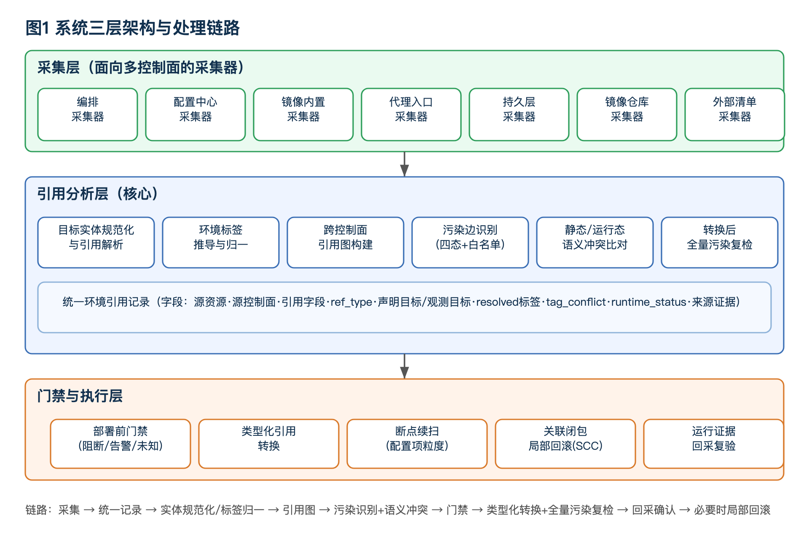
图1 系统三层架构与处理链路

（2）统一环境引用记录模型（参见图2）
表1 环境引用记录字段
字段 | 含义 | 示例
resource_id | 源资源标识 | image/nginx-tiance@sha256:9a1c:/etc/nginx/nginx.conf
source_control_plane | 源控制面类型 | 镜像内置配置
ref_field | 构成引用的字段或位置 | upstream.risk_api.proxy_pass
ref_type | 引用类型 | service / database / namespace / image / profile / node / cluster
declared_target_ref | 静态声明的目标原始串 | bifrost.risk-dev.svc.cluster.local
declared_target_entity | 声明目标解析后的实体 | entity://svc/bifrost@risk-dev
observed_target_ref | 运行态观测到的实际目标原始串（可空） | jdbc:mysql://10.96.23.18:3306/risk_dev
observed_target_entity | 观测目标解析后的实体（可空） | entity://db/risk_dev@test
runtime_status | 运行态状态（非引用目标，不参与比对） | CrashLoopBackOff / Running
declared_env_tag | 声明侧环境标签 | risk-dev
observed_env_tags | 观测侧环境标签集合 | [risk-dev]
resolved_env_tag | 归一后的判定标签 | risk-dev / shared / unknown
resolution_source | 标签判定来源 | 人工映射 / namespace / 节点标签 / …
tag_conflict | 声明标签与观测标签是否冲突 | true / false
evidence_source | 来源证据（控制面快照/版本） | risk-prod@2026-04-11T10:22Z#img-sha256:9a1c

本次部署的目标环境标签 deploy_target_env_tag 作为图级上下文记录，不逐条重复存储。一条示例记录（镜像内置 Nginx 引用了源环境服务）：
{
"resource_id": "image/nginx-tiance@sha256:9a1c:/etc/nginx/nginx.conf",
"source_control_plane": "image_bundled_config",
"ref_field": "upstream.risk_api.proxy_pass",
"ref_type": "service",
"declared_target_ref": "bifrost.risk-dev.svc.cluster.local",
"declared_target_entity": "entity://svc/bifrost@risk-dev",
"observed_target_ref": null,
"observed_target_entity": null,
"runtime_status": "CrashLoopBackOff",
"declared_env_tag": "risk-dev",
"observed_env_tags": [],
"resolved_env_tag": "risk-dev",
"resolution_source": "namespace",
"tag_conflict": false,
"evidence_source": "risk-prod@2026-04-11T10:22Z#img-sha256:9a1c"
}
需强调：源资源是"镜像内配置文件"而非 Deployment；Deployment 通过一条"使用（uses）"边连接到该镜像配置文件，镜像配置文件再通过一条"引用（references）"边连接到 entity://svc/bifrost@risk-dev，从而形成跨控制面的引用路径。runtime_status 只描述运行态健康度，绝不与服务地址等引用目标混为同一字段做语义比较。
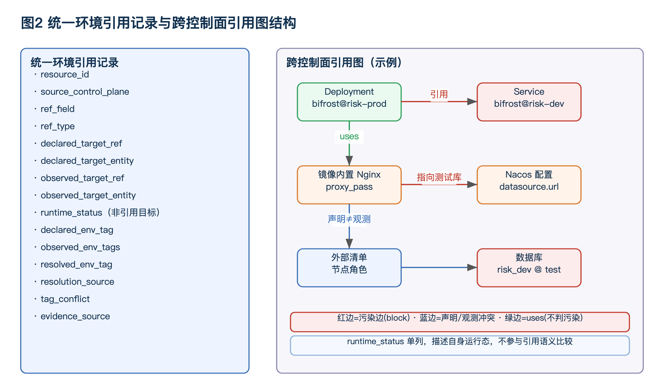
图2 统一环境引用记录与跨控制面引用图结构

（3）目标实体规范化与引用解析（参见图3）
不同控制面对同一资源的引用写法各异，不能按声明串与资源标识字面直接对齐。本步骤把每条目标串解析为图内唯一目标实体，规则如下。
规范化与解析规则（按 ref_type 分派解析器）： Service FQDN（<svc>.<ns>.svc.cluster.local）解析为 entity://svc/<name>@<env>，其中 <ns> 经环境标签归一（见（4））映射到环境；ClusterIP/NodePort/端口经"运行态服务清单快照"反查其对应 Service 实体；JDBC/连接串 jdbc:mysql://<host>:<port>/<db> 解析为 entity://db/<db>@<env>，<host> 经 IP→节点/服务映射表归一；镜像引用 <registry>/<project>/<image>:<tag> 或 @sha256:<digest> 解析为 entity://image/<project>/<name>；Nacos 服务名/配置键解析为对应逻辑服务实体。
资源别名表： 维护"同一实体的多种可寻址形式"到唯一实体标识的映射（如某 Service 的 FQDN、其 ClusterIP、其 UID、其 NodePort 地址归一为同一目标实体），使三种写法指向同一资源时可判定为同一实体。
无法解析的处理： 若目标串无法解析到图内任何节点，标记为"悬挂引用（dangling）"并置 resolved_env_tag=unknown，不直接判污染，单列为外部依赖或潜在残留供人工确认。
一对多 / 多对一冲突处理： 一个目标串命中多个候选实体（如通配域名、负载均衡后端多实例）时，展开为多条引用边并保留全部候选；多个目标串归一到同一实体时合并节点、保留各来源证据。
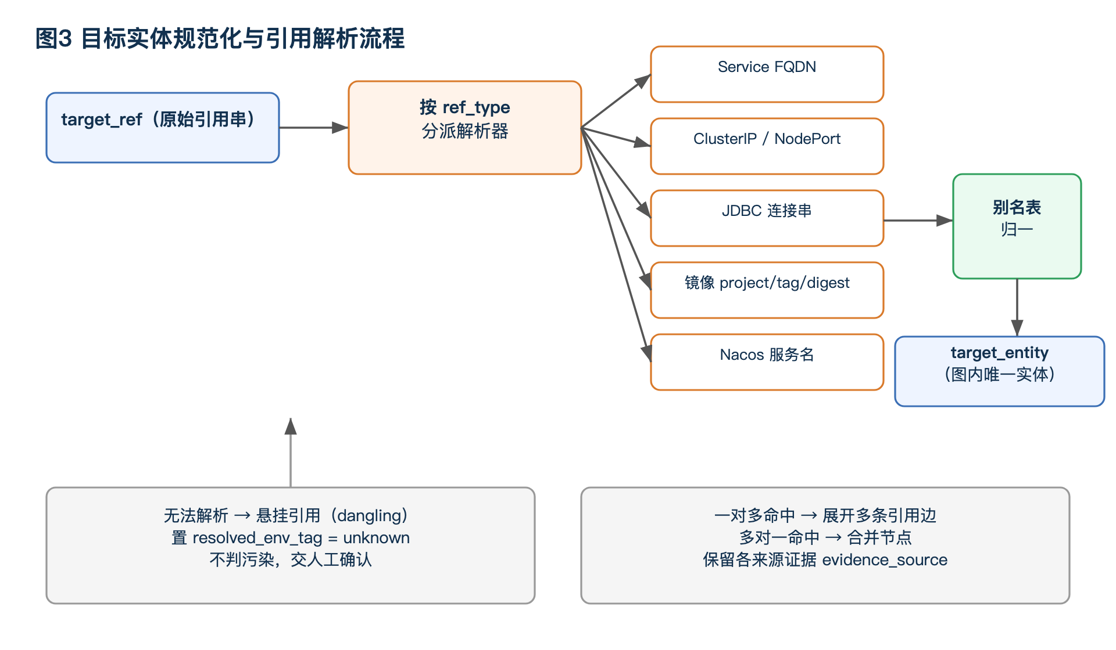
图3 目标实体规范化与引用解析流程

（4）环境标签推导、归一与冲突保留（参见图4）
declared_env_tag 与 observed_env_tags 按下述优先级来源分别推导：人工映射表 > Namespace 名称 > 节点标签 > Nacos 实例/命名空间 > Harbor 项目 > 镜像标签/集群名命名约定。归一得到 resolved_env_tag 时以人工映射等高精度来源为判定基准（记入 resolution_source），但不覆盖、不丢弃低优先级或观测侧结果。
冲突保留（关键）： 当声明侧标签与观测侧标签不一致（例如外部清单声明为 prod、而运行态实际连到 dev 资源），系统置 tag_conflict=true，并将该冲突作为一等发现输出，纳入静态/运行态冲突结果，而非静默取高优先级了事——因为这类"人工声明与现实不符"正是本案最需暴露的问题。
无标签处理： 全部来源均无法确定时，resolved_env_tag=unknown，不判污染、进入未知态处理（见（5））。
特殊标签： 对 Harbor、统一身份认证、日志平台、公共 Kafka、只读数据库实例、License 服务等被多环境合法共享的基础设施，归一为 shared/global 标签，作为白名单判定输入。
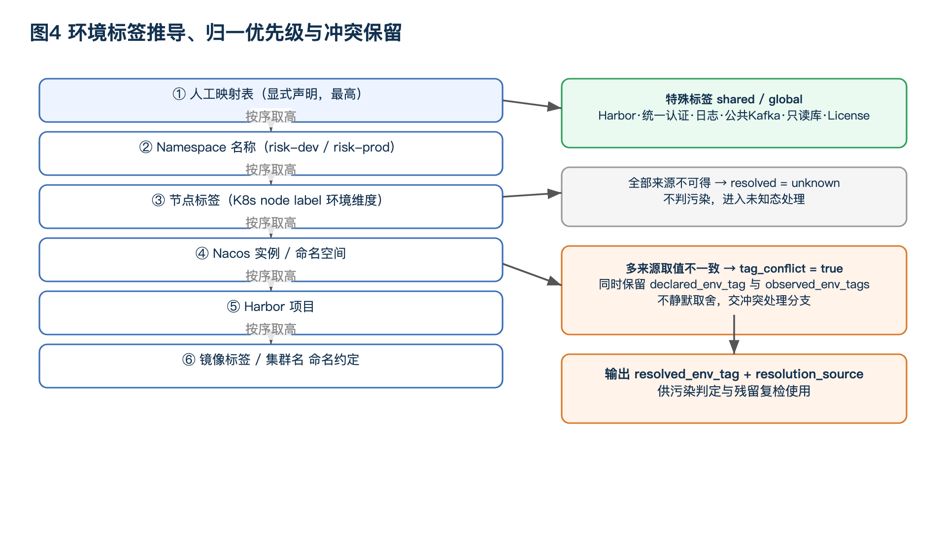
图4 环境标签推导、归一与冲突保留

（5）污染边识别与四态判定（参见图5）
对引用图中每条引用边，按下述确定性规则输出阻断（block）/ 告警（warn）/ 允许（allow）/ 未知（unknown） 四态之一：
- allow： resolved_env_tag = deploy_target_env_tag（同环境正常引用）；或 resolved_env_tag = shared/global（合法共享）；或命中允许关系白名单（见下）。
- block： resolved_env_tag ≠ deploy_target_env_tag 且非 shared、未命中白名单、且非 unknown —— 记为污染边，写入待修复清单（源资源、引用字段、目标环境标签、是否命中白名单、来源证据）。
- unknown： resolved_env_tag = unknown（悬挂引用），交人工确认，不自动阻断。
- warn： 以下任一情形判告警——(a) 标签判定置信度低于阈值；(b) 非关键 ref_type（如日志、监控上报）跨环境引用；(c) 命中的白名单临近有效期；(d) 运行态观测证据超过有效期；(e) tag_conflict=true 但 resolved_env_tag 仍可判。告警不阻断部署，但计入风险清单。
允许关系白名单（多维，避免过宽）： 白名单条目键至少包括 源环境 + 目标环境 + 目标实体或实体类别 + ref_type + 操作类型（只读/读写）+ 资源用途 + 有效期 + 审批来源。例如仅允许"prod 只读引用共享数仓"，而不会因"允许 database 指向 shared"而误放行读写连接。
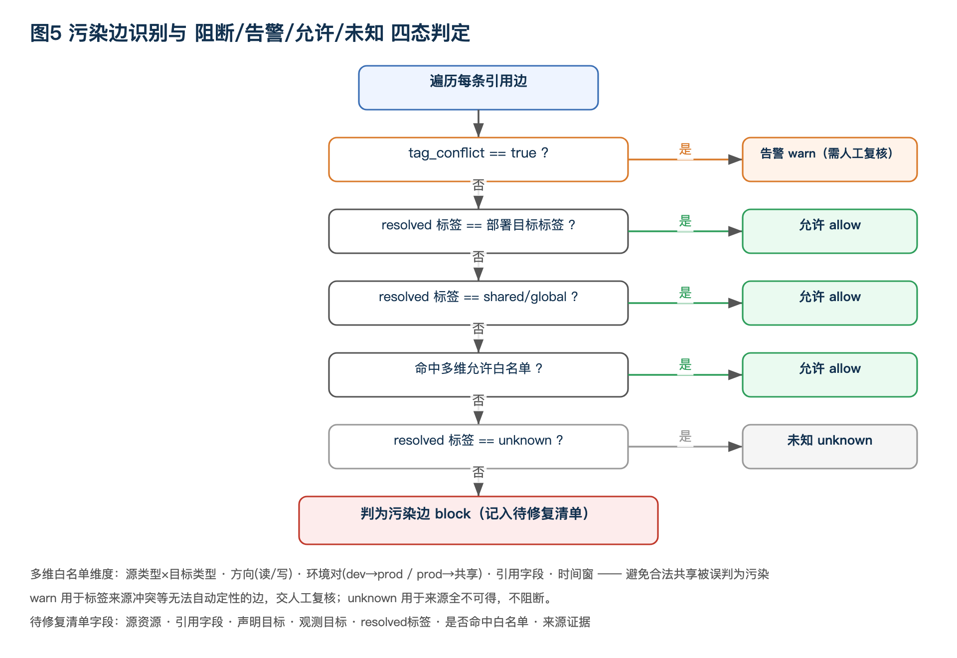
图5 污染边识别与四态判定

（6）声明目标与观测目标的语义冲突识别（参见图6）
对同时具有 declared_target_entity 与 observed_target_entity 的记录，在目标实体层面做语义比较，而非字符串字面比较——例如声明值 bifrost.risk-prod.svc.cluster.local、观测 ClusterIP 10.96.23.18、Service UID 经别名表归一为同一实体时判一致，否则判漂移冲突。runtime_status（如 CrashLoopBackOff）只作为运行态健康信号，不参与该引用比对。比对维度至少包括：外部清单声明的节点角色与集群 API 实际返回角色；声明的资源运行形态（独立 VM）与实际运行形态（某 Deployment）；前端/入口声明的后端地址与该服务实际可访问位置；Pod 声明的调度约束与其实际调度到的节点。此类冲突独立于污染边，刻画"静态描述本身与现实不符"，并与（4）的 tag_conflict 相互印证。
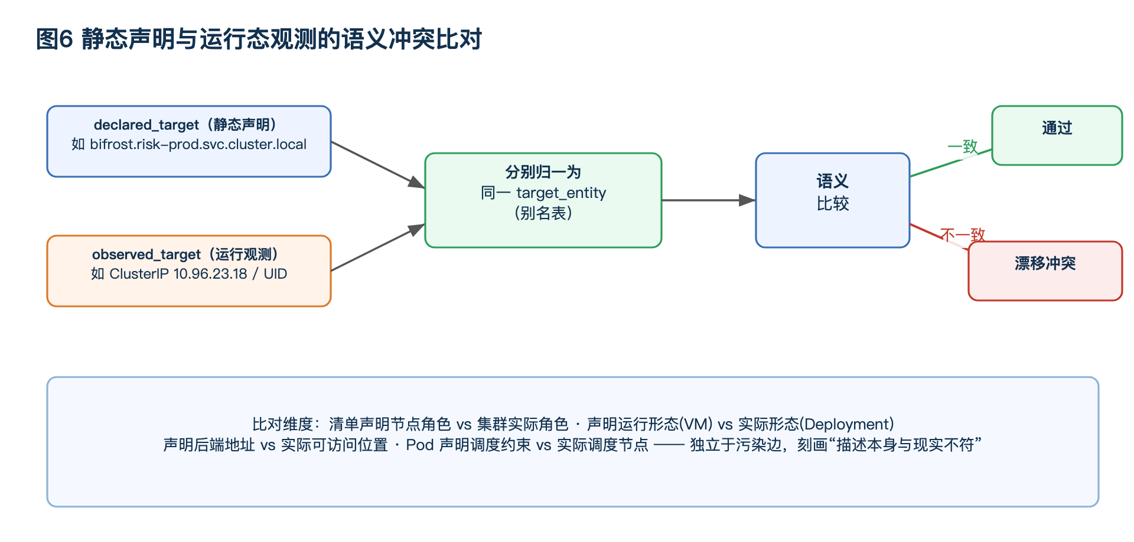
图6 声明目标与观测目标的语义比对

（7）类型化引用转换、全量污染复检与断点续扫（参见图7）
类型化引用转换： 迁移改写不以字符串替换实现（字符串替换会误伤同名子串、破坏配置结构）。对每条命中 block 的引用边，按其 ref_type 调用对应结构化解析器改写：namespace 类改 Deployment/Namespace 引用；database 类改 JDBC URL 中的 host 与库名；profile 类改 Spring profile；image 类改 Harbor 项目与镜像标签（必要时以 ConfigMap 覆盖镜像内置配置）；service 类改 FQDN 的服务与命名空间段；node/cluster 类改节点选择器与集群名。每次转换记录配置项、字段、转换前后取值与所用解析器。
全量污染复检（不限于源环境残留）： 转换后重新采集并完整执行（3）–（5）的污染判定，确认产物中除 shared/白名单外不存在任何 resolved_env_tag ≠ deploy_target_env_tag 的引用。源环境残留只是其中一类，指向第三环境（如 test2）的错误引用同样会被复检捕获。复检集合为空方可放行。
断点续扫： 对数百项配置的转换与扫描，按配置项粒度维护状态记录，示例：
{
"config_id": "nacos:risk-prod:app-b/datasource.url",
"input_hash": "sha256:3f9a...",
"transform_status": "DONE",
"output_hash": "sha256:7b21...",
"verified": true
}
处理前检查该项 transform_status 与 input_hash（输入未变则跳过），中断恢复后仅对非 DONE 或输入已变项继续执行，避免重复处理已完成项产生副作用。
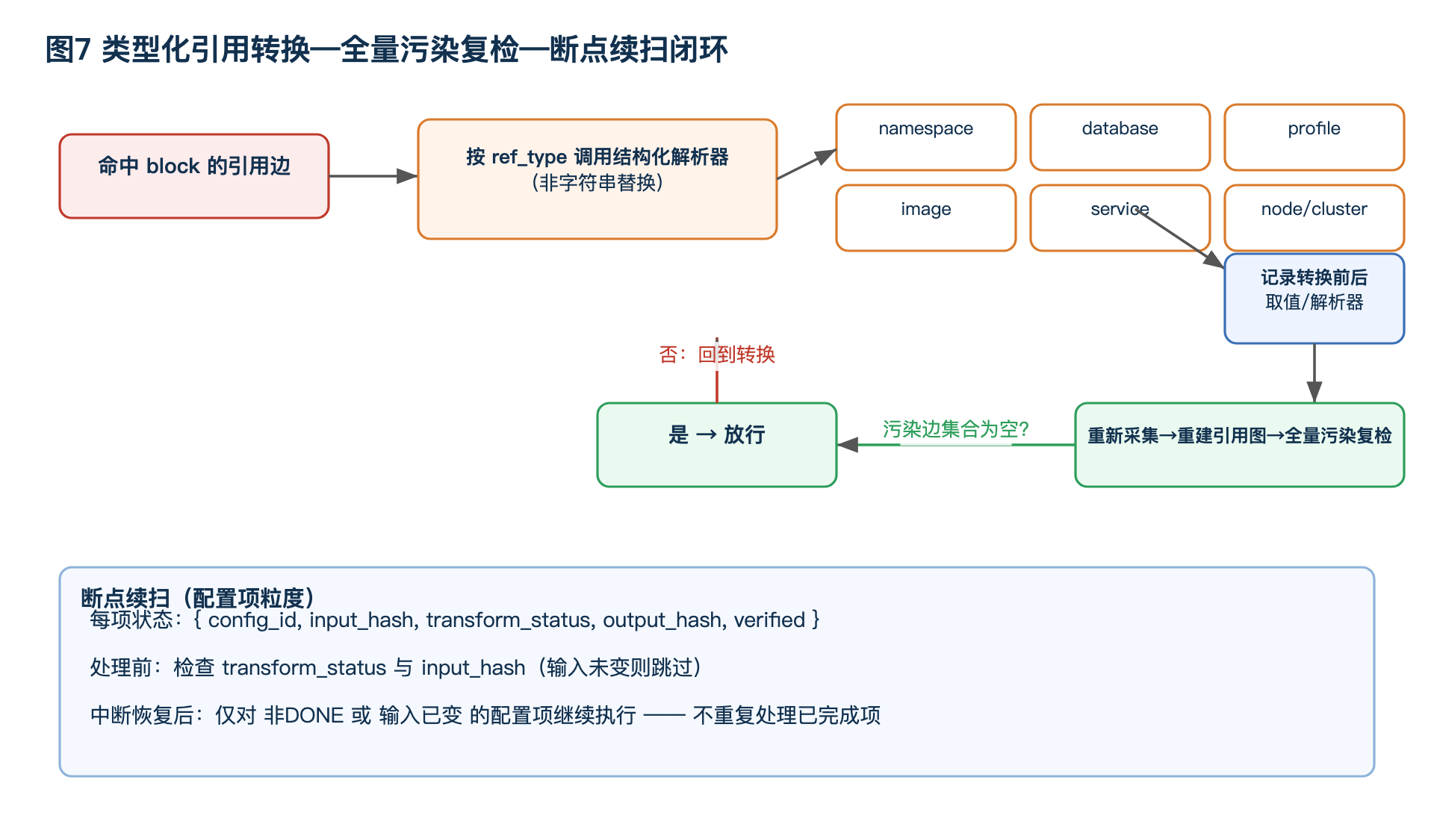
图7 类型化转换—全量污染复检—断点续扫闭环

（8）部署门禁与污染关联闭包三阶段局部回滚（参见图8）
部署门禁（拟实现，见（9）原型）： 在配置下发或应用启动前，当存在 block 级污染边、或存在阻断级语义冲突、或全量污染复检未通过时，阻断本次部署并输出结构化待修复清单；门禁可选启用，未启用时仅告警。
污染关联闭包三阶段局部回滚： 图边定义为"引用者 → 被引用资源"。回滚范围以污染边源端资源为起点、沿引用边反向可达得到依赖其产物的下游调用者，再与本次变更集求交集限定范围；对含环的子图先计算强连通分量（SCC）并对缩合图拓扑排序。执行分三阶段：
- 隔离阶段： 从最外层依赖者向内，暂停或隔离受影响调用者的流量，防止回滚中途读到不一致配置；
- 恢复阶段： 从被依赖者（缩合图上游）向依赖者，恢复闭包内资源的配置与快照（要求存在变更前可恢复快照，否则降级为人工确认）；
- 验证阶段： 按依赖顺序自被依赖者向依赖者重新启动并验证调用链，确认污染边消失后解除隔离。
仅回滚该闭包内配置，保留同环境其它未受影响资源的部署结果。
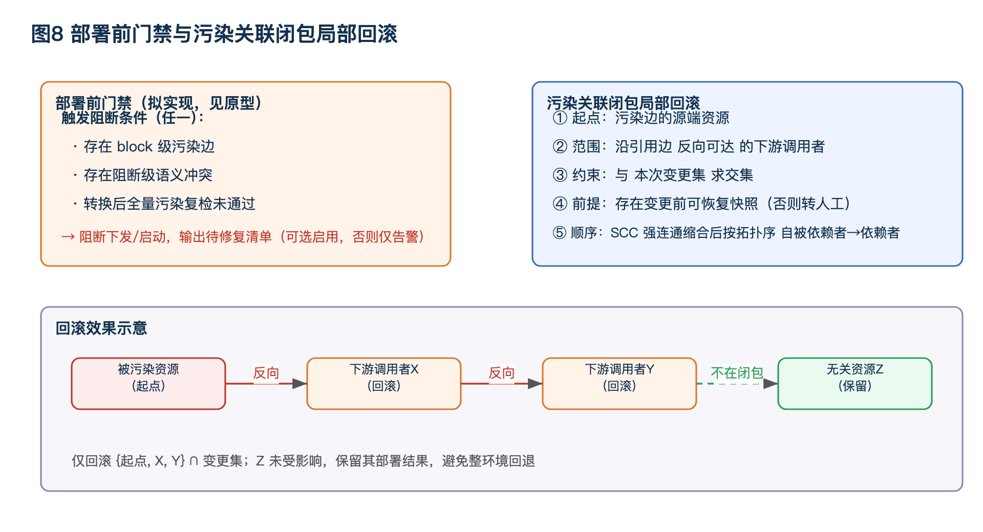
图8 部署门禁与污染关联闭包三阶段局部回滚

（9）实施例
9.1 真实实施例（事后发现并修复）。 将一套运行于测试环境 risk-dev（Kubernetes，含前端、后端服务、Nacos 配置、镜像内置 Nginx、数据库）的应用迁移复制到生产 risk-prod。真实过程为：直接修改 risk-dev 的 Deployment 的 nodeSelector 会使测试环境消失，故新建独立 risk-prod 命名空间并从 risk-dev 采集镜像、Nacos 地址、命名空间标识、NFS 与节点亲和性生成生产 YAML；部署后发现生产 Pod 使用的镜像内置 Nginx 配置仍指向 risk-dev 服务域名而引发 CrashLoopBackOff，遂提取生效配置、将 risk-dev 引用替换为 risk-prod 并以 ConfigMap 覆盖镜像配置后验证；又将 risk-dev 命名空间约 295 项配置原样迁入 risk-prod，13 个应用可启动，但用户发现生产页面出现不应存在的业务数据，排查确认数据库连接未替换、生产应用实际读取测试库，遂全量导出、扫描、替换、验证无测试地址残留、重启并初始化生产库；期间还发现外部部署清单声明的节点角色与集群实际不符、某后端服务清单声明为独立 VM 而实际以 Deployment 运行导致前端按 VM 地址请求被拒。本实施例证明跨控制面污染与静态/运行态冲突问题真实存在、且上述字段级引用（镜像内 Nginx、Nacos 连接串、清单节点角色、前端地址）确可采集与比对。
9.2 原型重放实施例（事前门禁，待补原型）。 以 9.1 相同输入，在部署前运行采集→规范化→引用图→四态污染识别→门禁，预期在镜像内置 Nginx 引用 risk-dev、Nacos 连接串指向测试库两处产生 block 级污染边并阻断下发，随后类型化转换、全量污染复检为空、放行、回采运行证据确认污染边消失。须补：一次"检测→阻断→转换→复检→放行"的连续执行日志，以及对 295 项配置扫描人为中断一次、证明恢复后仅处理未完成或输入已变项的续跑日志（待补）。 9.1 与 9.2 分列，避免把拟实现的事前门禁冒充为已完成的真实过程。

4、关键点和欲保护点
（1）统一环境引用记录 + 目标实体规范化：把分散于多独立控制面、写法各异的字段级配置引用归一为可整体比对的目标实体与引用图，并将运行态状态与引用目标分列；（2）环境标签按多来源优先级归一但保留声明/观测标签与 tag_conflict，对合法共享设施赋 shared/global、不可判赋 unknown；（3）以"目标标签 vs 部署目标标签 + 多维允许关系白名单 + 四态判定"实现低误报的污染边确定性识别；（4）声明目标与观测目标在实体层面的语义冲突识别；（5）类型化引用转换（结构化解析器而非字符串替换）与转换后全量污染复检；（6）配置项粒度断点续扫；（7）部署前门禁与按污染关联闭包（反向可达 ∩ 变更集、SCC 缩合、三阶段、需快照）的局部回滚。上述均服务于"跨环境配置引用正确性与隔离性"这一单一发明构思。

5、权利要求书草稿（供代理人参考）
权利要求1（独立方法）： 一种基于跨控制面引用图的混合环境配置污染识别与迁移校验方法，其特征在于包括：S1 统一采集步骤，通过分别面向多个相互独立控制面的采集器采集企业应用在一套部署中的配置项，将每一配置项转换为统一环境引用记录，所述记录至少包括源资源、源控制面类型、构成引用的字段、引用所指向的目标串、引用类型、声明侧环境标签与观测侧环境标签；S2 实体解析步骤，按引用类型对目标串执行规范化与实体解析，将其归一为引用图中唯一目标实体，无法归一者标记为悬挂引用；S3 标签归一步骤，按多来源优先级确定各目标实体的判定环境标签，保留声明侧标签与观测侧标签，并在二者不一致时输出标签冲突而不以优先级静默覆盖，无法确定者置为未知标签，被多环境合法共享的基础设施赋予共享标签；S4 污染识别步骤，构建由资源节点与引用边构成的跨控制面引用图，将引用边的判定环境标签与本次部署目标环境标签比较，并结合按引用类型定义的多维允许跨环境关系白名单，将引用边判定为阻断、告警、允许或未知四态之一并输出污染边；S5 复检步骤，识别迁移产物中除共享标签与允许关系白名单外的、判定环境标签不等于本次部署目标环境标签的引用作为残留污染。
权利要求2（从属——实体解析）： 目标串包括服务全称域名、集群内部IP、节点端口地址、数据库连接串、镜像摘要与配置中心服务名；通过资源别名表将指向同一资源的多种可寻址形式归一为同一目标实体；一对多命中展开为多条引用边，多对一命中合并节点并保留各来源证据；运行态状态作为独立字段记录且不参与引用目标的语义比较。
权利要求3（从属——标签冲突）： 声明侧环境标签与观测侧环境标签分别按人工映射表、命名空间名称、节点标签、配置中心实例、镜像仓库项目、命名约定的优先级推导；以高精度来源作为判定标签并记录判定来源，当声明侧与观测侧不一致时置标签冲突并作为冲突结果输出一。
权利要求4（从属——四态判定）： S4 中，判定环境标签等于部署目标环境标签、或为共享标签、或命中允许关系白名单者判允许；为未知标签者判未知；判定环境标签不等于部署目标环境标签且不属于共享标签与允许关系白名单者判为污染边并判阻断；当出现标签判定置信度低于阈值、非关键引用类型跨环境、命中的白名单临近有效期、运行态观测证据超过有效期、或存在标签冲突但判定标签仍可确定中的任一情形时判告警。
权利要求5（从属——白名单维度）： 所述允许关系白名单条目的键至少包括源环境、目标环境、目标实体或实体类别、引用类型、操作类型、资源用途、有效期与审批来源，其中操作类型区分只读与读写。
权利要求6（从属——语义冲突）： 对同时具有声明目标实体与观测目标实体的记录，在目标实体层面作语义比较，将归一后不一致者识别为配置漂移冲突；比对维度至少包括清单声明节点角色与实际集群角色、声明运行形态与实际运行形态、声明后端地址与实际可访问位置、声明调度约束与实际调度节点。
权利要求7（从属——类型化转换与复检）： 对污染边按其引用类型调用对应结构化解析器改写，类型至少包括命名空间、数据库连接、配置档、镜像项目与标签、服务、节点与集群，改写以结构化解析而非字符串替换实现；改写后重新执行 S2 至 S4 的完整污染判定，残留污染集合为空时判定迁移通过。
权利要求8（从属——断点续扫）： 对多个配置项执行转换与判定时，按配置项粒度记录输入摘要、转换状态、输出摘要与验证标志；处理前检查该项状态与输入摘要，中断恢复后仅对未完成或输入已变的配置项继续执行。
权利要求9（从属——门禁，引用权6）： 在配置下发或应用启动前，当存在阻断级污染边、或存在阻断级的权利要求6所述配置漂移冲突、或权利要求7所述残留污染非空时，阻断本次部署并输出指明资源、字段、目标环境及建议替换映射的待修复清单。
权利要求10（从属——三阶段局部回滚）： 以污染边源端资源为起点，沿引用边反向可达、且配置来自本次变更集的资源构成回滚闭包，回滚闭包与本次变更集求交集；对回滚闭包中含环的子图计算强连通分量并对缩合图拓扑排序；执行时先从最外层依赖者隔离流量、再从被依赖者恢复配置与快照、后按依赖序重启并验证调用者，且回滚前要求存在变更前可恢复快照。
权利要求11（独立系统）： 一种实现权利要求1至6任一项所述方法的跨控制面配置引用一致性校验系统，其特征在于包括：采集层，包括分别面向多个相互独立控制面的采集器，用于将配置项转换为统一环境引用记录；引用分析层，用于执行目标实体规范化与引用解析、环境标签归一与标签冲突保留、构建跨控制面引用图、结合共享标签与多维允许关系白名单输出四态污染边、对声明目标与观测目标执行语义冲突识别、以及识别残留污染。
权利要求12（从属系统——转换与复检）： 还包括门禁与执行层，用于按权利要求7执行类型化引用转换与全量污染复检。
权利要求13（从属系统——断点续扫）： 所述门禁与执行层还用于按权利要求8执行配置项粒度断点续扫。
权利要求14（从属系统——门禁）： 所述门禁与执行层还用于按权利要求9执行部署前门禁阻断。
权利要求15（从属系统——回滚）： 所述门禁与执行层还用于按权利要求10执行污染关联闭包三阶段局部回滚。
权利要求16（独立设备）： 一种电子设备，包括存储器和处理器，所述处理器执行计算机程序时实现权利要求1至10中任一项所述的方法。
权利要求17（独立介质）： 一种计算机可读存储介质，其上存储计算机程序，所述程序被处理器执行时实现权利要求1至10中任一项所述的方法。

6、与在先申请（TD260040）的边界说明（仅供代理人核对，不写入正式说明书）
本案独立权利要求全部技术特征围绕"跨控制面配置引用正确性与环境隔离"，不主张也不包含 TD260040 的 Skill 分层加密受控分发、一次性执行令牌、哈希链审计、内存非持久化执行、可访问性树交互式认证、SCP/FTP/人工多协议传输降级、故障决策树通用任务恢复等特征。本案断点续扫仅限定于"配置项粒度的转换与污染复检"，与 TD260040 的通用任务检查点续跑在特定技术特征上不重合；本案不并入网络路径重算、接入方式切换、认证会话失效等异源特征，以满足单一性。

7、提交前待办（对齐审阅意见）
（1）对比文献：经公开专利数据库初步核验，CN111984373A、CN113703915A、CN116185991A、CN115587188B 均存在，其相关性与组合启示待专利代理机构正式检索及权利要求对比确认；（2）9.2 的"检测→阻断→转换→复检→放行"原型连续日志待补；（3）对 295 项配置扫描人为中断一次、证明配置项级断点续扫有效的日志待补。附图图1–图8 已以框图形式嵌入正文（占位级，正式申请时可由代理人按制图规范重绘为黑白线图）。

